**新龙小一班3.30**今**日动态**

**一、来园篇**

今日出勤人数29人，请假5人。

**二、生活篇**

午饭：今天吃的是我菊胡萝卜丝、土豆牛肉、上汤娃娃菜、冬瓜海带汤；其中唐梦萱、邱宇淏、夏冰、徐一泽没有吃完，其他小朋友全部自主吃完。

午睡：全部睡着。

**三、区域游戏**

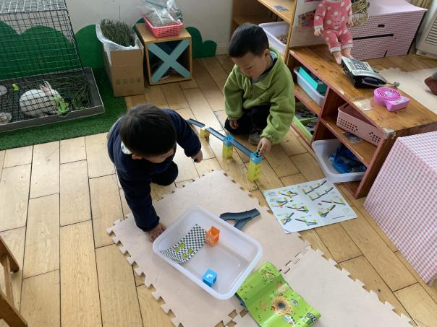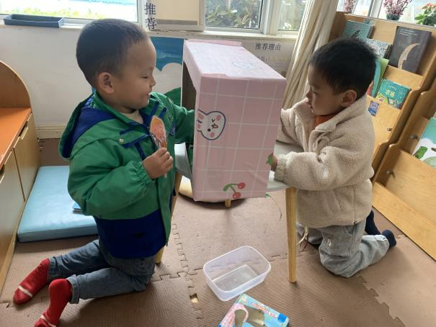

图书区——故事盒子“三只小猪” 科探区“轨道建筑师”

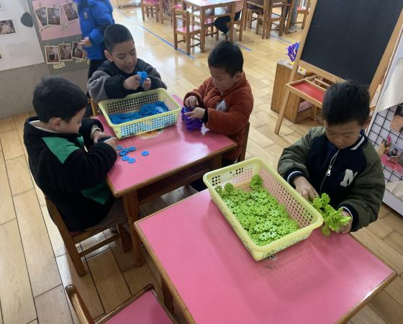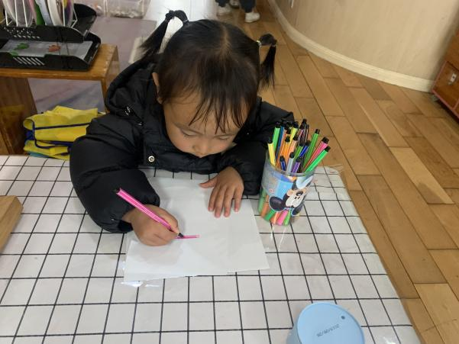

美工区绘画 桌面建构

**四、集体活动——音乐：美丽的蝴蝶花**

音乐《美丽的蝴蝶找花》是一首D大调问答式的歌曲。曲风欢快活泼充满童趣，歌词简单易懂，旋律时而欢快跳跃时而舒缓柔美。歌曲内容描述了一位小朋友粗心大意地把蝴蝶花看成了蝴蝶而引发的有趣的事，歌曲中的休止符和附点音符的运用更是凸显了乐曲的趣味。本次活动主要引导幼儿感知乐曲内容及情绪学唱歌曲，能够有表情的表现歌曲所表达的疑问和恍然大悟的情绪体验。

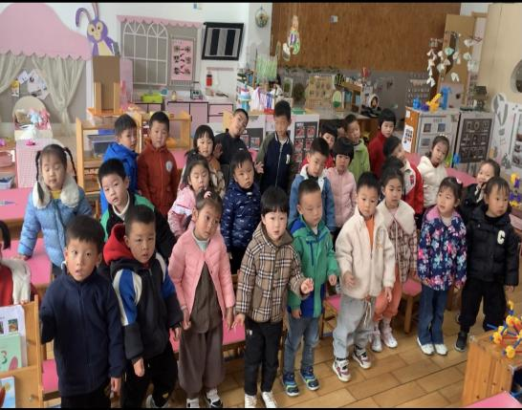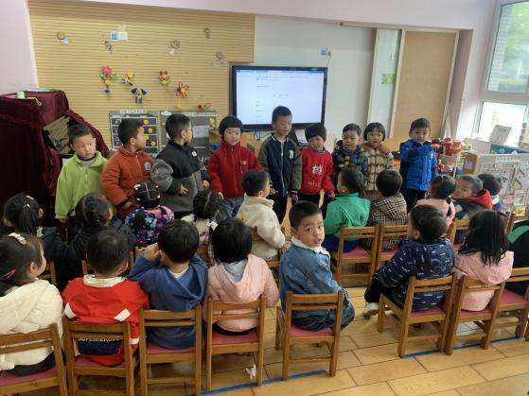

本次活动孩子们能通过比较来感知节奏的欢快和舒缓，愿意跟着钢琴的伴奏演唱歌曲。对于休止符和附点音符有过些许经验，但是不同的歌曲遇到的问题也会不同，孩子们容易把握不好。另外在歌唱中出现的喊唱也还需要关注。总体来说，我们班的孩子都很喜欢音乐活动，并能在一边演唱的同时一边用动作进行表现。其中唐梦萱、仲子瑜、邱宇淏需要加强倾听习惯，才能学到更多的本领哦！

**五、温馨提示**

1.请家长尽快和孩子一起完成“安全平台”上的安全作业，谢谢！

2.最近天气温差较大，请家长注意尽量不要随意缩减孩子的衣服，避免出现受凉感冒的情况。